浙江理工大学2020—2021学年第 一 学期
《 软件工程A 》期末试卷（ A ）卷
（试题页）
本人郑重承诺：本人已阅读并且透彻地理解《浙江理工大学考场规则》，愿意在考试中自觉遵守这些规定，保证按规定的程序和要求参加考试，如有违反，自愿按《浙江理工大学学生违纪处分规定》有关条款接受处理。
座位号： 承诺人签名： 学号：
- 选择题（共15分，每题1分）
- 下面的（ ）是正确的。
- 运行正确的软件就是高质量的软件。
- 软件质量是在开发过程中逐渐构建起来的。
- 软件产品质量越高越好，最理想的情况是达到“零缺陷”。
- 软件质量是由产品的功能、性能、易用性等外在特性决定的。
- 瀑布模型的主要问题在于（ ）。

- 过于灵活
- 用户参与开发过程
- 强调文档的作用
- 难以适应需求的动态变化

- 下面的（ ）不是模块化设计的目的。

- 降低程序设计的复杂性
- 清楚地描述系统的功能和性能
- 易于维护和功能扩展
- 提高模块的可靠性和复用性

- 在集成测试中，（ ）是用来代替被测模块的子模块的。

- 驱动模块
- 桩模块
- 通讯模块
- 代理模块

- 以下各项内容中，不应出现在需求规格说明书中的是（ ）
- 软件系统如何与用户、操作系统、硬件、其他软件系统进行交互
- 软件系统各功能模块内部的处理算法
- 软件系统所必须遵循的编程语言、运行环境、资源约束等
- 软件系统在运行速度、可用性、响应时间等方面的要求
- 下面的（ ）决策是在系统设计时做出的。
- 自动售票机系统的开发时间预计是6个月
- 自动售票机系统由用户界面子系统、价格计算子系统以及与中心计算机通信的网络子系统组成
- 自动售票机系统已经达到交付的要求
- 自动售票机系统将为使用者提供在线帮助
- 用例图中，当一个用例的动作是通过在另一个动作序列的某些执行点上插入附加动作序列而构成时，用哪种关系建模最合适？（ ）

- 扩展（extends）
- 包含（includes）
- 使用（uses）
- 继承（inherits）

- UML类图中对以下几种类型关系的耦合强度从高到低应为？（ ）

- 关联>依赖>泛化>聚合>组合
- 泛化>组合>聚合>关联>依赖
- 关联>泛化>聚合>组合>依赖
- 依赖>泛化>聚合>组合>关联

- 关于UML类图中泛化关系建模，不正确的说法是？（ ）
- 定义泛化关系的好处是当环境发生变化时，便于添加新的子类
- 当某个类中，存在属性和操作略有不同的子类时，应定义泛化关系
- 当现有的多个类具有公共属性和方法时，可以定义一个父类让它们共同继承
- 关联关系也可以用于定义分类关系，可以替代泛化关系
- UML中对行为建模的图不包括：（ ）

- 对象图
- 状态图
- 顺序图
- 通信图

- 下面（ ）说法是错误的。
- 测试应该尽早不断地执行
- 软件错误具有聚集性，对存在错误的部分应重点测试
- 软件测试是提高软件质量的决定性因素
- 测试用例需要定期评审和修改，并且要不断增加新的测试用例
- 关于软件测试，下面的（ ）说法是正确的。
- 软件测试的目的是证明软件的正确性
- 穷举测试是不现实的
- 如果单元测试做得足够好，就不用进行集成测试
- 自动化测试一定比手工测试的效果好
- 耦合表示一个模块的（ ）程度。

- 可以被更加细化
- 联接其他模块和外部世界
- 仅关注在一件事情上
- 能够适时地完成其功能

- （ ）是为适应软件运行环境变化，而增加或修改系统功能。

- 纠错性维护
- 适应性维护
- 完善性维护
- 预防性维护

- 软件规模度量方法主要有3种，其中在设计阶段使用的主要是（ ）。

- 功能点度量
- 代码行度量
- 对象点度量
- COCOMO模型

- 填空题（共15分，每空1分）
- 列举四种你最熟悉并经常运用的软件设计基本原则___________、___________、___________、___________。
- 一个完整的软件体系结构通常包含___________、___________、___________、___________及数据视图。
- 软件需求获取主要包括定义软件问题、________________、________________、________________等步骤。
- 持续集成过程包括构建（build）、单元测试、___________、____________、__________、___________与部署等动作。

- 简答题（共30分，每题6分）
- 如何针对需求模型中的每个用例设计其实现方案？
- 在需求分析模型中，边界类、控件类、实体类的职责分别是什么？
- 试说明软件实现为什么不等同于软件编码，它包含哪些活动？
- 什么是持续集成？现代大型软件开发中为什么要持续集成？
- 什么是基线？说明在软件项目管理过程中设置基线的理由。

- 应用题（共40分）
- （24分）根据以下说明，画出用例图，并以文字描述其中一个用例。
某大学为进一步推进无纸化考试，欲开发一在线考试系统。功能描述如下：
(1)信息维护。系统管理员能够维护任课教师、学生等相关考试基础信息
(2)考试设置。教师维护题库（题目和答案），试题包含选择、填空等客观题，也包含简答、名词解释等主观题。教师生成考试，制定考试说明、考试时间和提醒时间等考试信息，录入参加考试的学生信息，并分别进行存储。
(3)显示试题并开展解答。学生根据教师设定的考试信息，在考试有效时间内参与考试，查阅考试说明和题目，并作答。系统接收与存储学生的解答。
(4)试题批改。系统根据答案对接收到的客观题解答数据进行自动批改，教师对主观题解答数据进行手工批改，然后将批改结果进行存储。
(5)查阅成绩报告。根据解答结果生成学生个人成绩报告，供学生查看。
(6)生成成绩单。对解答结果进行核算后生成课程成绩单供教师查看。
现采用面向对象方法对在线考试系统进行分析与设计：
1）给出在线考试系统的UML用例图。（6分）
2）给出在线考试系统的实体类图，按照题述内容为部分类添加属性，并命名类间关联关系。（10分）
3）开展需求分析，设置分析类，并给出“试题批改”这一用例的UML顺序图。（8分）
2. （10分）阅读以下问题描述并作答。
1）设置密码所用的字符包括四类：a-z；A-Z；0-9；!@#$%^&*。
2）只用了一类字符的，为低强度密码；用了两类的，为中等强度密码；三类为高强度；四类为超高强度。
3）某系统不接受8位以下的密码，不接受低强度与中等强度的密码。
基于上述描述，请使用等价类划分方法识别该系统密码的有效等价类和无效等价类；针对等价类识别的结果，设计一组黑盒测试用例（包括输入数据和期望结果）

3. （6分）阅读以下问题描述并作答。
一个网上银行系统部分模块的数据流图如下图所示，请说明该信息流的类型，并将该数据流图映射为程序结构，画出程序结构图。
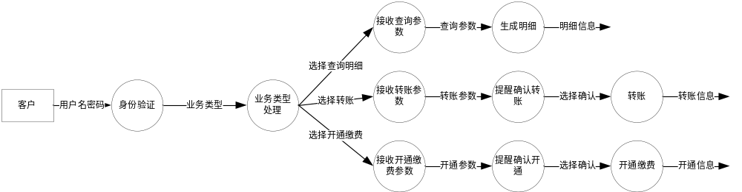

浙江理工大学2020—2021学年第 一 学期
《 软件工程A 》期末试卷（ A ）卷
（答题纸）
本人郑重承诺：本人已阅读并且透彻地理解《浙江理工大学考场规则》，愿意在考试中自觉遵守这些规定，保证按规定的程序和要求参加考试，如有违反，自愿按《浙江理工大学学生违纪处分规定》有关条款接受处理。
座位号： 承诺人签名： 学号：
一．选择题
第1题 | 第2题 | 第3题 | 第4题 | 第5题
第6题 | 第7题 | 第8题 | 第9题 | 第10题
第11题 | 第12题 | 第13题 | 第14题 | 第15题

二．填空题
第1题：________________、________________、________________、________________。
第2题：________________、________________、________________、________________。
第3题：________________、________________、________________。
第4题：________________、________________、________________、________________。

三．简答题
第1题：

第2题：

第3题：

第4题：

第5题：

四．应用题
第1题：
1）

2）

3）

第2题：

第3题：

